패스트 캠퍼스

Flutter Todo 앱 프로젝트

가로선

# **프로젝트명**

### Todo앱 검색 화면 구현 마무리하기

# **프로젝트 설명**

### Todo앱 로컬 저장 챕터 강의에서 완성하지 못했던 검색 탭 화면을 직접 구현해봅니다.

**# 프로젝트 진행을 위해서는 선택강의 Ch 06. Todo 앱 - 로컬 저장 강의까지 꼭 수강하셔야 합니다.**

# **수행방법**

* 1. 다음의 깃 주소에서 기본 소스를 클론합니다. <https://github.com/fastcampus-flutter/part3_todo>
  2. f_search.dart 파일안에 SearchFragment를 StatefulWidget으로 바꿔봅니다.
  3. SearchFragment에 with 키워드를 사용하여 TodoDataProvider(Mixin)을 결합합니다.
  4. 검색 기능을 다음과 같은 위젯들을 이용하여 구현합니다.  
     - 위젯들의 사용방법을 모를땐, 직접 코드 내부에 들어가서 탐험  
     - 구글/유튜브 검색
     + TextField (텍스트 입력화면, hintText에 ‘검색을 해보세요' 텍스트 추가)
     + Tap 위젯 혹은 IconButton (TextField 우측에 돋보기 버튼)

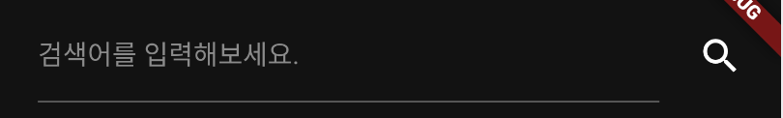

* + - 검색을 눌렀을때 TodoDbModel의 title값을 검색하여 해당 string을 contain하고 있는 todo 리스트를 출력.
    - local_db.dart 파일 안에 _isar.todoDbModels.filter().titleContains  
      함수를 이용하는 searchTodo 함수를 만든다.
      * 함수 타입 Future<SimpleResult<List<Todo>, LocalDBError>> searchTodo(String query) async {})
      * todo_repository.dart 파일 안에 Future<SimpleResult<List<Todo>, Error>> searchTodo(String query); 추가
      * todo_api.dart 파일은 사용하지 않으므로 제거하셔도 됩니다.
    - todo_data.dart 안에 final RxList<Todo> searchList = <Todo>[].obs;를 선언하고 위에서 만든 searchTodo 함수를 한번 wrapping하는 함수를 만듭니다.
  1. 윗 단계까지 구현을 마무리 했다면 Ttoss앱 주식 검색하기에서 배웠던 최근 히스토리 검색 리스트를 구현해보세요. (참고: 주식 검색화면 구조 만들기 - 8분20초 부터)
     + prefs.dart에 아랫줄을 추가하여 preference값을 활용하여 구현할 것  
       static final searchHistoryList = NullablePreferenceItem<List<String>>('searchHistoryList');
     + 검색 히스토리 아이템을 클릭했을때 해당 텍스트의 검색 결과가 나오도록 구현  
       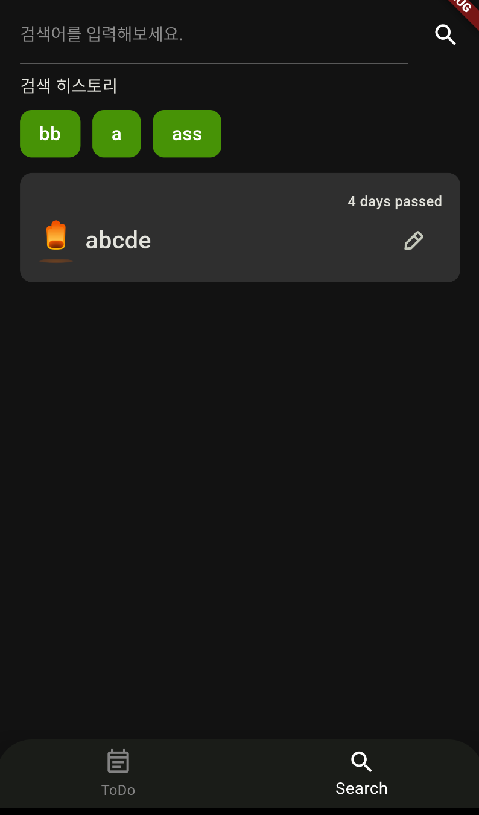
  2. 검색 탭에서 할일 상태를 변경했을때, Todo 리스트 화면에서도 동시에 갱신이 되도록 todo_data.dart 내부 로직을 완성해보세요.

# **※ 프로젝트 제출방법 및 주의사항**

1. 완성된 파일은 아래 제출 링크를 통해서 제출 부탁드립니다. (zip 파일로 압축해서 제출)
   1. [프로젝트 제출 링크](https://docs.google.com/forms/d/e/1FAIpQLSdH7M2qotOluQZ3vF956KrMdqpOMs3MEijbhHfiQg1HE-Bf3w/viewform)
2. 프로젝트 제출 기한은 종강일 23시 59분 59초까지 입니다. 제출 기한보다 늦게 제출된 경우 리뷰 진행이 어려울 수 있습니다.
3. 이상한 파일 제목으로 제출하시는 경우 수강생 확인이 어려워 리뷰가 어려울 수 있습니다.

# **※ 기타 안내사항**

1. 프로젝트 진행 시 어려운 부분이 있거나 도움이 필요하신 경우 **실습코치님과 1:1 멘토링**을 통해 도움을 받으실 수 있습니다.
2. 제출해주신 결과물에 대한 리뷰는 종강 이후 3주 이내로 개인 메일을 통해 안내해드릴 예정입니다.
3. 파이널 프로젝트 진행은 필수가 아닌 선택 사항 입니다. 수료에는 전혀 영향을 주지 않습니다.